**INSTRUCTIVO DE INSTALACIÓN**

SISTEMA DE INVENTARIOS, FACTURACIÓN Y COMERCIO EN LA WEB

ELABORADO POR:

YOSETH RIVERA

# INFORME ADMINISTRATIVO

## Alcance:

El presente informe administrativo abordará los temas necesarios para que el usuario realice con éxito la instalación del sistema de información.

# INFORME TÉCNICO

### Descripción de la arquitectura del sistema:

El programa está desarrollado usando los lenguajes de programación **PHP y JAVASCRIPT** junto a la librería **JQUERY**  y el administrador de base de datos **MYSQL**.

El sistema de información funcionará mediante los navegadores de internet **EDGE, CHROME, FIREFOX** y **OPERA** en sus últimas versiones.

### Descripción del proceso de instalación y configuración del software:

Al ser un programa desarrollado como **APLICACIÓN LOCAL PHP**, será necesaria una instalación local, es decir, el programa podrá correr en cualquier dispositivo, siempre y cuando cumpla con,os requisitos mínimos, y desde cualquier sistema operativo; Siempre y cuando se tenga una copia en el disco duro los archivos necesarios para que el sistema funcione.

Requisitos de instalación

* Se requiere de un gestor de base de datos **MySQL** y del servidor web **Apache**, se recomienda usar **XAMPP.**
* Se sugiere la instalación de un sistema de control de versiones **GIT**  para realizar la clonación del repositorio (opcional)
* En caso de no usar **GIT** se podrá realizar la descarga de los archivos necesarios para la instalación**.**
* Para la ejecución del software es necesario estar conectado a internet, debido a que el programa usa librerías Online.

RECURSOS NECESARIOS

* Repositorio en GitHub: [*https://github.com/wilfranr/sifco_html*](https://github.com/wilfranr/sifco_html)
* Base de datos: La base de datos se encuentra entre los archivos de instalación:

*/BD/sifcoweb.sql*

* ***XAMMP*** *windows:* [*https://www.apachefriends.org/xampp-files/8.1.6/xampp-windows-x64-8.1.6-0-VS16-installer.exe*](https://www.apachefriends.org/xampp-files/8.1.6/xampp-windows-x64-8.1.6-0-VS16-installer.exe)
* ***XAMMP*** *Linux:* [*https://www.apachefriends.org/xampp-files/8.1.6/xampp-linux-x64-8.1.6-0-installer.run*](https://www.apachefriends.org/xampp-files/8.1.6/xampp-linux-x64-8.1.6-0-installer.run)
* ***XAMMP*** *MAC:* [*https://www.apachefriends.org/xampp-files/8.1.6/xampp-osx-8.1.6-0-vm.dmg*](https://www.apachefriends.org/xampp-files/8.1.6/xampp-osx-8.1.6-0-vm.dmg)

PROCESO DE INSTALACIÓN

* **Descarga de archivos:**

**Opción 1:** Se podrá realizar la clonación desde el repositorio de GitHub hacia la carpeta ***htdocs***

***Windows*** C:\xampp\htdocs

**Linux** /opt/lampp/htdocs

**MAC** /opt/lampp/htdocs

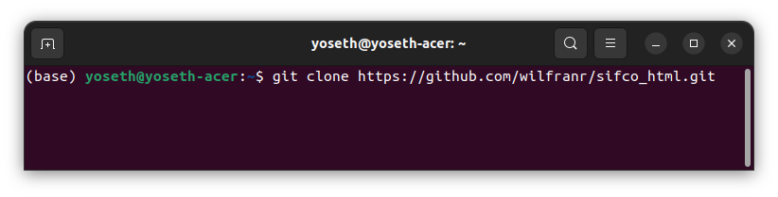

**Opción 2:** Desde el mismo repositorio se podrá realizar la descarga del archivo zip con

los archivos necesarios para la instalación del programa, estos archivos se deberán co locar en la carpeta ***htdocs*:**

***Windows*** *C:\xampp\htdocs*

***Linux*** */opt/lampp/htdocs*

***MAC*** */opt/lampp/htdocs*

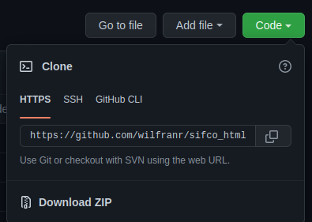

La base de datos se encuentra dentro de los archivos descargados en la ubicación:

***/Bd/sifcoweb.sql***

* **Instalación**:

Base de datos: Se debe crear una base de datos de nombre ***sifcoweb.*** Luego se importa desde ***phpmyadmin*** con el conjunto de caracteres ***UTF-8***.

El usuario de la base de datos es root y no cuenta con contraseña.

Aplicativo:Con el repositorio ya clonado o los archivos descargados se debe ejecutar el servidor ***Apache*** y el servidor ***MySQL*** desde la interfaz de ***Xampp.***

* **Acceso:**

Para acceder a la aplicación se ingresa desde el navegador a la ruta: https://localhost/sifco_html/index.php

* **Usuarios:**

**SúperUsuario**

Usuario: ***adsi1***

Contraseña: ***adsi1***

**Administrador**

Usuario: ***adsi2***

Contraseña: ***adsi2***

**Vendedor**

Usuario: **adsi3**

Contraseña: ***adsi3***

